Saskaņots
Daugavpils pensionāru sociālās
apkalpošanas teritoriālā centra
vadītāja

___________G.Ļipovskaja

Daugavpilī, 2022gada 9.martā

Daugavpils pensionāru sociālās apkalpošanas teritoriālais centrs

uzaicina potenciālos pretendentus piedalīties aptaujā par līguma piešķiršanas tiesībām

„SAIMNIECĪBAS PREČU UN INVENTāra PIEGĀDE
daugavpils pENSIONĀRU SOCIĀLĀS
APKALPOŠANAS TERITORIĀLAJAM CENTRAM”
Iepirkuma identifikācijas Nr.DPSATC 2022/12
- Pasūtītājs:
Pasūtītāja nosaukums | Daugavpils pensionāru sociālās apkalpošanas teritoriālais centrs
Adrese | 18.novembra iela 354a, Daugavpils, LV-5413
Reģ.Nr. | 90000065913
Kontaktpersona | Irina Samule, tālr.: 65432176, e-pasts: daugavpilspansionats@apollo.lv
Darba laiks | no 8:00 līdz 16:30

- Zemsliekšņa iepirkuma nepieciešamības apzināšanas datums: 2022.gada 9.martā
- Iepirkuma priekšmets: Saimniecības preču un inventāra piegāde Daugavpils pensionāru sociālās apkalpošanas teritoriālajam centram.
4. Iepirkums ir sadalīts daļās:
1.daļa – Saimniecības preču, preču personas higiēnai un inventāra piegāde;
2.daļa - Frizieres instrumentu un aksesuāru piegāde;
3.daļa - Mobilo telefonu un sadzīves tehnikas piegāde.
4. daļa - Dārza tehnikas un darza inventāra piegāde

5. Paredzamā līgumcena:
1.daļa – Saimniecības preču, preču personas higiēnai un inventāra piegāde līdz 4933,00 EUR (bez PVN)
2.daļa – Frizieres instrumentu un aksesuāru piegade līdz 346,00 EUR (bez PVN) ;
3.daļa - Mobilo telefonu un sadzīves tehnikas piegāde līdz 843,00 EUR (bez PVN).
4.daļa – Dārza tehnikas un inventāra piegāde līdz 980,00 EUR ( bez PVN).

6. Precīzs saimniecības preču, preču personas higiēnai un inventāra apraksts ir noteiks Tehniskajā specifikācijā (2.pielikums). Pretendents piegādā Pasūtītājam saimniecības preču, preču personas higiēnai un inventāru ar savu transportu saskaņā ar Pasūtītāja pasūtījumu
Precīzs frizieres instrumentu un aksesuāru apraksts ir noteiks Tehniskajā specifikācijā (5.pielikums). Pretendents piegādā Pasūtītājam frizieres instrumentus un aksesuārus ar savu transportu saskaņā ar Pasūtītāja pasūtījumu.
Precīzs mobilo telefonu un sadzīves tehnikas apraksts ir noteiks Tehniskajā specifikācijā (8.pielikums). Pretendents piegādā Pasūtītājam mobilo telefonus un sadzīves tehniku ar savu transportu saskaņā ar Pasūtītāja pasūtījumu.
Precīzs dārza tehnikas apraksts ir noteiks Tehniskajā specifikācijā (11.pielikums). Pretendents piegādā Pasūtītājam dārza tehniku ar savu transportu saskaņā ar Pasūtītāja pasūtījumu.

7. Līguma izpildes termiņš: (atkarībā no tā, kurš apstāklis iestāsies pirmais):
- Līdz 30.12.2022. vai
- līdz tiek izlietota līguma summa, vai

8. Nosacījumi dalībai iepirkuma procedūrā:
8.1. Pretendents ir reģistrēts komercreģistrā Latvijā vai līdzvērtīgā reģistrā ārvalstīs;
8.2. Pretendentam nav pasludināts maksātnespējas process vai uzsākta likvidācija;
8.3. Pretendentam Latvijā vai valstī, kurā tas reģistrēts vai kurā atrodas tā pastāvīgā dzīvesvieta, nav VID administrēto nodokļu (nodevu) parādu, kas kopsummā pārsniedz 150 euro.
9. Pretendentu iesniedzamie dokumenti:
9.1. Pretendenta pieteikums dalībai aptaujā, kas sagatavots atbilstoši 1.pielikumā norādītajai formai (Saimniecības preču, preču personas higiēnai un inventāra piegāde) , 4.pielikumā norādītajai formai (Frizieres instrumentu un aksesuāru piegāde), 7.pielikumā norādītajai formai (Mobilo telefonu un sadzīves tehnikas piegāde), 10.pielikums norādītajai formai (Dārza tehnikas un inventāra piegāde).
9.2. Finanšu - tehniskais piedāvājums (3., 6., 9., 12., pielikums):
9.2.1. Pretendents iesniedz piedāvājumu atbilstoši Pasūtītāja tehniskajās specifikācijās norādītajām prasībām;
9.2.2. Cenā jāietver visi nodokļi, nodevas un maksājumi un visas saprātīgi paredzamās ar Darba izpildi saistītās izmaksas, atskaitot pievienotās vērtības nodokli.
10. Piedāvājuma izvēles kritēriji – piedāvājums ar viszemāko cenu.
11. Piedāvājums iesniedzams līdz 2022.gada 15.martam, plkst.10.00 pēc adreses Daugavpils pensionāru sociālās apkalpošanas teritoriālajam centram 18.novembra iela 354a, Daugavpils, LV-5413, 6.kab., vai uz e-pastu:daugavpilspansionats@apollo.lv

12. Aptaujas rezultāti tiks publicēti Daugavpils pensionāru sociālās apkalpošanas teritoriālā centra mājas lapā www.dpsatc.lv , Daugavpils pilsetas domes mājas lapā: www.daugavpils.lv

Pielikumā:

Pieteikums saimniecības preču, preču personas higiēnai un inventāra piegādei;

Tehniskā specifikācija saimniecības preču, preču personas higiēnai un inventāra piegādei;
- Finanšu-tehniskā piedāvājuma forma saimniecības preču, preču personas higiēnai un inventāra piegādei;

Pieteikums Frizieres instrumentu un aksesuāru piegādei;

Tehniskā specifikācija Frizieres instrumentu un aksesuāru piegādei;

Finanšu-tehniskā piedāvājuma forma Frizieres instrumentu un aksesuāru piegādei;

Pieteikums Mobilo telefonu un sadzīves tehnikas piegādei;
- Tehniskā specifikācija mobilo telefonu un sadzīves tehnikas piegādei;
- Finanšu-tehniskā piedāvājuma forma mobilo telefonu un sadzīves tehnikas piegādei;
- Pieteikums Dārza tehnikas un inventāra piegādei;
- Tehniska specifikācija dārza tehnikas un inventāra piegādei;
- Finanšu-tehniskā piedāvājuma forma dārza tehnikas un inventāra piegādei;

Ziņojums sagatavots 09.03.2022.

Daugavpils pensionāru sociālās apkalpošanas teritoriālā centra

Iepirkumu komisijas priekšsēdētāja_________________________Irina Samule

I.DAĻA – SAIMNIECĪBAS PREČU, PREČU PERSONAS HIGIĒNAI UN INVENTĀRA PIEGĀDE
1.Pielikums

„Saimniecības preču un inventāra piegāde

Daugavpils pensionāru sociālās apkalpošanas teritoriālajam centram”

PIETEIKUMS
Daugavpilī
Komersants
___________________________________________________________________________
(nosaukums)
Reģistrācijas Nr. _____________________________________________________________
Juridiskā adrese ___________________________________________________________________________

Nodokļu maksātāja (PVN) reģistrācijas Nr. ________________________________________

tālr.,fakss___________________________ e-pasts__________________________________

Kontaktpersonas amats, vārds, uzvārds, tālr.
___________________________________________________________________________

Bankas rekvizīti ______________________________________________________________________________________________________________________________________________________

tā direktora (vadītāja, valdes priekšsēdētāja) ar paraksta tiesībām (vārds, uzvārds) personā, ar šī pieteikuma iesniegšanu:
- Piesakās piedalīties aptaujā “Saimniecības preču un inventāra piegāde Daugavpils pensionāru sociālās apkalpošanas teritoriālajam centram” 1.daļa – Saimniecības preču, preču personas higiēnai un inventāra piegāde, piekrīt visiem tās nosacījumiem un garantē aptaujas un normatīvo aktu prasību izpildi. Nosacījumi ir skaidri un saprotami.
- _____________apliecina, ka:
  - visa sniegtā informācija ir pilnīga un patiesa;
  - nekādā veidā nav ieinteresēts nevienā citā piedāvājumā, kas iesniegts šajā aptaujā;
  - nav tādu apstākļu, kuri liegtu tiesības piedalīties aptaujā un izpildīt norādītās prasības.
Vārds, uzvārds, amats
Paraksts
Datums

2.Pielikums

„Saimniecības preču un inventāra piegāde

Daugavpils pensionāru sociālās apkalpošanas teritoriālajam centram”
TEHNISKĀ SPECIFIKĀCIJA

Saimniecības preču, preču personas higiēnai un inventāra piegāde

Daugavpils pensionāru sociālās
apkalpošanas teritoriālajam centram

Nr.  p.k. | Preces nosaukums | Tilpums | Tehniskā  specifikācija | Mēr-vienība
1. | Polietilēna maisiņi   | Ar izgrieztu rokturi ar zīmējumu | - Krāsu saskaņot ar pasūtītāju  - materiāls: Bio, Oxo, LDPE, HDPE, MDPE, Recycled;  - plаtums – no 150 līdz 700 mm;  - augstums – no 200 līdz 800 mm;  - blīvums – no 20 līdz 120 mikroniem;  - roktura nostiprināšana ar divkāršu slāni vai papildus ieliktņa pielīmēšanu (reiteri);  - apdruka ar flexo-drukas metodi līdz 8 krāsām;  - celtspēja – standarta līdz 5 kg., ar pastiprinātiem rokturiem līdz 15 kg.; | 1 gab.
2. | Galda lampas  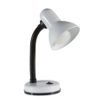 |  | - Materiāls metāla  - Krasa balta , melna  - slēdzis atrodas uz gaismas ķermeņa | 1 gab
3. | Krūze  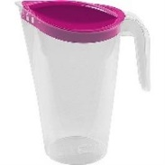 | 2 L | - Krūze plastmasa ar snipīti. | 1 gab
4. | Veļas mīkstināšanas un skalošanas līdzeklis , ar aromātu Lenor   | Vismaz 1000 ml | - Automātiskajās veļās mašīnās un mazgāšanai ar rokām  - Visu veidu veļa.  - Mīkstina veļu, atbrīvo to no statiskās elektrības un sniedz veļai patīkamu aromātu | 1 gab
5. | Universālais tīrīšanas līdzeklis   | 600 ml. | - Nerūsējošā tērauda tīrīšanas līdzeklis BUZIL G507 Buz Metasoft (12)  - Iepakojums: 600ml, pH 3.  - Visām pret skābi noturīgām virsmām.  - Lietot neatšķaidītu.  - Spēcīgs nerūsējošā tērauda tīrītājs.  - Noņem cieši pielipušus netīrumus un tauku atlikumus. Aizvāc apsūbējumu no nerūsējošā tērauda virsmām un ierīcēm.  - Rada ūdeni atgrūdošu efektu.  - Pielietojams PĀRTIKAS NOZARĒ. | 1 gab.
6. | Traipu tīrīšanas līdzeklis Vanich | 1 litrs | Drēbju tirīšanas līdzeklis  • Iedarbojas uz visu veidu traipiem, gan skaidri redzamiem, gan uz niecīgiem, ko pirms mazgāšanas var nepamanīt.  • Iztīra pat grūti iztīrāmus traipus  • Pastiprina veļas mazgājamā līdzekļa iedarbību. | 1 gab.
7. | Trauku mazgāšanas līdzeklis FARY | 900 ml. | - Trauku un dažādu virsmu ekonomisks mazgāšanas līdzeklis.  - Ar citrona aromātu  - Efektīvi nomazgā taukus un citus netīrumus ar nelielu mazgāšanas līdzekļa daudzumu | 1 gab.
8. | Veļas pulveris TIDE Color | 1.5 kg. | - Paredzēts krāsainai veļai | 1 gab.
9. | Veļas pulveris TIDE Alpine Fresh | 1.5 kg. | - Paredzēts baltai veļai | 1 gab.
10. | Logu tīrāmais šķidums, ar piedevu kukaiņu notīrīšanai no stikla | Vismaz 1000 ml | - Ar smidzinatāju | 1 gab
11. | Logu mazgāšanas sūklis  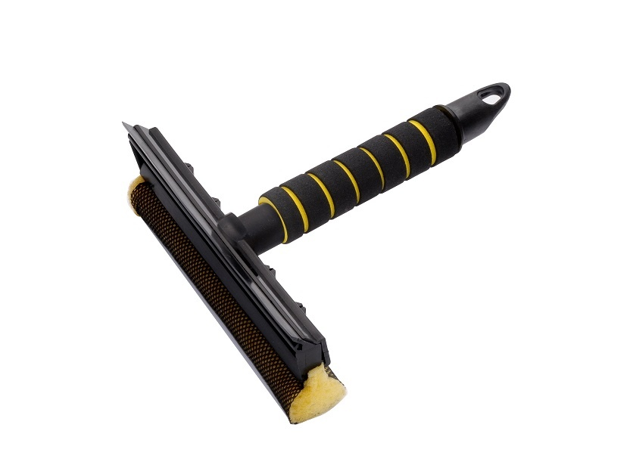 |  | - Logu mazgāšanas sūklis ar gumijas sliedi un rokturi NT 24cm | 1 gab.
12. | Eļļa dokumentu sasmalcinātājam | 350 ml. | - Specializēta eļļa ieeļļo smalcinātaja mehānismus un nažus;  - novērš papīra putekļus | 1 gab
13. | 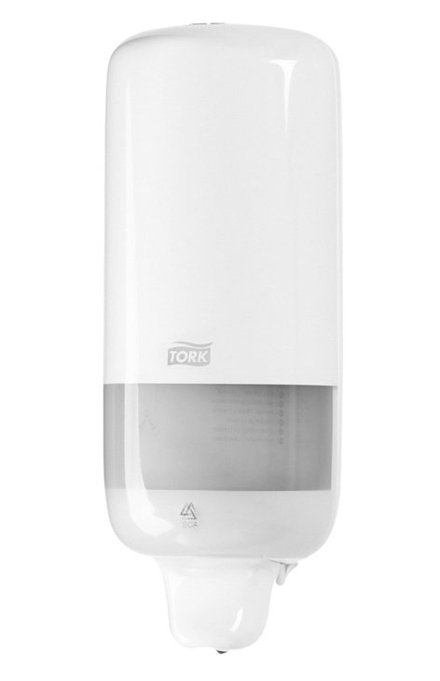  Šķidro ziepju turētājs ar dozatoru | Tilpums 100 ml. | - Izgatavots no plastmasas  - -Dozēšana - 1ml  - -Izmēri S1: 291x112x114 mm | 1 gab
14. | Dušas švamme – masāžas lenta, abos galos rokturi vai auduma cilpas ērtai satveršanai |  | - Platums min 12 cm, garums bez rokturiem min 50 cm (+ 2 cm) | 1 gab
15. | Vannas istabas paklājs  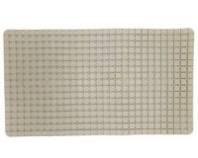 |  | - Izmērs: 70 x40 ( +/- 2 cm.)  - Materiāls: PVC ar piesūcekņiem, neslidošs | 1 gab.
16. | Vannas istabas paklājs   |  | - Izmērs: 90 x 40 ( +/- 2 cm.)  - Materiāls : PVC, neslidošs, ar piesūcekniem | 1 gab.
17. | Veļas žavētājs |  | 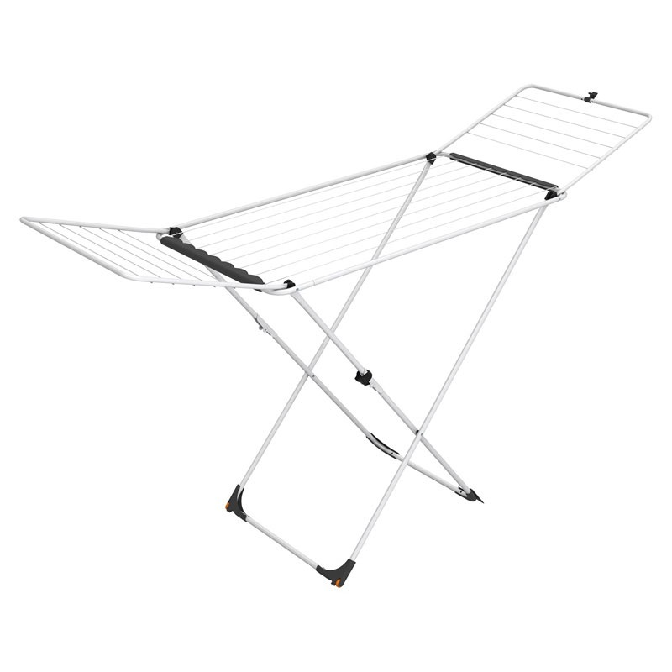 | 1 gab.
18. | Šampūns mātu mazgāšanai ar ziedu vai augļu aromātu | Vismaz 1000 ml | - -Dažadiem matiem ( kombinēts) | 1 gab
19. | Pakaramais metāla  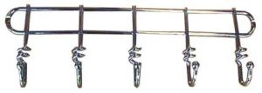 |  | - -Piestiprināms pie sienas ar 5 aķīšiem;  - -Materiāls-metāls. | 1 gab
20. | Metāla vienstāva stiepļu sieta sienas plaukst ( paraugs)  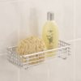 | Izmeri 12 x 25 x 6 cm. | - Stiprināms pie sienas  - Materiāls –hromets metals | 1 gab.
21. | Veļas gumija (balta) |  | - -Izmērs:2-2,5cm (šaurā) | 1 metrs
22. | Veļas gumija (balta) |  | - - Izmērs: 1cm (šaurā) | 1 metrs
23 | Rāvējslēdzis (izņemamais) |  | - -Izmērs:85 - 90cm;  - -Materiāls-plastmasa;  - -Krāsa: melna, pelēka, zila | 1 gab
24. | Diegi balti, melni , krāsaini( krāsu saskaņot ar pasutitāju) |  | - -Paredzēti elektriskajai šujmašīnai, 5000, 140 ( 50/2) 100g. | 1 gab
25. | Līmaudums |  | - -Platums 90 cm;  - -Krāsa balta. | 1 metrs
26. | Moskitu tikls | Izmeri 66 x 129 | - Plastikata logiem  - Divpusēja limlente | M2
27. | Kaste plastmasa ar vāku un rokturi  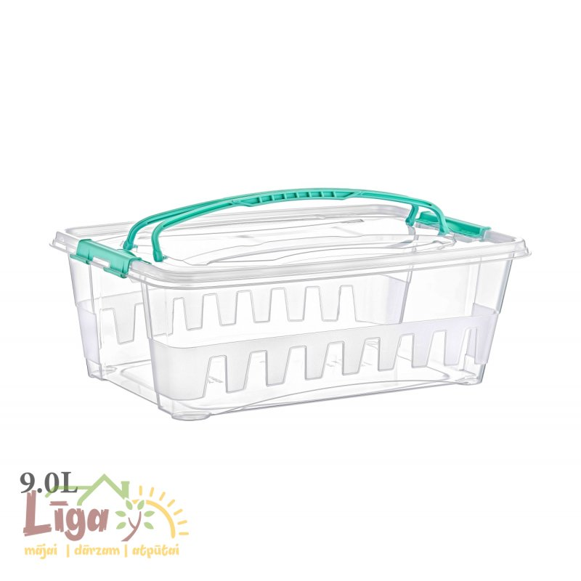 | Iepakojuma izmērs:  270× 380 × 150 mm ( -+ 5 cm) | - Kaste plastmasa ar vāku  un rokturi | 1 gab.
28. | Plastmasa kaste ar vaku | Izmeri : 195 x 135 x 77 mm ( +- 1 cm.) | - Plastmasa kaste ar vaku | 1 gab.
29. | Plastmasa kaste ar vaku | Izmeri : 1, 7 L | - Plastmasa kaste ar vaku | 1 gab.
30. | Divžuburu pakaramais  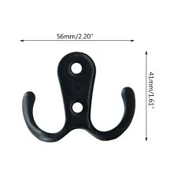 |  | - Metala | 1 gab.

Sagatavoja: Daugavpils pensionāru sociālās apkalpošanas teritoriālā centra

Iepirkumu komisijas priekšsēdētāja_________________________Irina Samule

3.Pielikums

„Saimniecības preču un inventāra piegāde

Daugavpils pensionāru sociālās apkalpošanas teritoriālajam centram”
2022.gada ____._______________, Daugavpilī

FINANŠU – TEHNISKAIS PIEDĀVĀJUMS

Kam: | Daugavpils pensionāru sociālās apkalpošanas teritoriālajam centram, 18.novembra iela 354a, Daugavpils, LV-5413, Latvija
Pretendents
Adrese:
Kontaktpersona, tās tālrunis, fakss un e-pasts:
Datums:
Pretendenta Bankas rekvizīti:
Piedāvājam Jums pēc Jūsu pieprasījuma veikt saimniecības preču, preču personas higiēnai un inventāra piegādi Daugavpils pensionāru sociālās apkalpošanas teritoriālajam centram” par šādām cenām:

Nr. p/k | Preču nosaukums | Preču apraksts (lai var salīdzināt ar tehniskajā specifikācijā norādītajām prasībām) | Merv. | Daudzums | Cena (bez PVN)
1. | Polietilēna maisiņi  Ar izgrieztu rokturi ar zīmējumu  Krāsu saskaņot ar pasūtītāju  materiāls: Bio, Oxo, LDPE, HDPE, MDPE, Recycled; plаtums – no 150 līdz 700 mm; augstums – no 200 līdz 800 mm; blīvums – no 20 līdz 120 mikroniem; roktura nostiprināšana ar divkāršu slāni vai papildus ieliktņa pielīmēšanu (reiteri); apdruka ar flexo-drukas metodi līdz 8 krāsām; celtspēja – standarta līdz 5 kg., ar pastiprinātiem rokturiem līdz 15 kg |  | gab | 1
2. | Galda lampa  Materiāls metāla  Krasa balta , melna  slēdzis atrodas uz gaismas ķermeņa |  | gab | 1
3. | Krūze  2 L, plastmasa ar snipīti |  | gab | 1
4. | Veļas mīkstināšanas un skalošanas līdzeklis , ar aromātu Lenor  Automātiskajās veļās mašīnās un mazgāšanai ar rokām  Visu veidu veļa.  Mīkstina veļu, atbrīvo to no statiskās elektrības un sniedz veļai patīkamu aromātu |  | gab | 1
5. | Universālais tīrīšanas līdzeklis  600 ml  Nerūsējošā tērauda tīrīšanas līdzeklis BUZIL G507 Buz Metasoft (12)  Iepakojums: 600ml, pH 3.  Visām pret skābi noturīgām virsmām.  Lietot neatšķaidītu.  Spēcīgs nerūsējošā tērauda tīrītājs.  Noņem cieši pielipušus netīrumus un tauku atlikumus. Aizvāc apsūbējumu no nerūsējošā tērauda virsmām un ierīcēm.  Rada ūdeni atgrūdošu efektu.  Pielietojams PĀRTIKAS NOZARĒ |  | gab | 1
6. | Traipu tīrīšanas līdzeklis Vanich  Drēbju tirīšanas līdzeklis  Iedarbojas uz visu veidu traipiem, gan skaidri redzamiem, gan uz niecīgiem, ko pirms mazgāšanas var nepamanīt.  Iztīra pat grūti iztīrāmus traipus  Pastiprina veļas mazgājamā līdzekļa iedarbību.  Tilpums- 1L |  | gab | 1
7. | Trauku mazgāšanas līdzeklis FARY  Tilpums 900 ml  Trauku un dažādu virsmu ekonomisks mazgāšanas līdzeklis.  Ar citrona aromātu  Efektīvi nomazgā taukus un citus netīrumus ar nelielu mazgāšanas līdzekļa daudzumu |  | gab | 1
8. | Veļas pulveris TIDE Color  Paredzēts krāsainai veļai -1.5 kg. |  | gab. | 1
9. | Veļas pulveris TIDE Alpine Fresh  Paredzēts baltai veļai-1.5 kg. |  | gab. | 1
10. | Logu tīrāmais šķidums, ar piedevu kukaiņu notīrīšanai no stikla  Vismāz 1000 ml  Ar smidzinatāju |  | gab | 1
11. | Logu mazgāšanas sūklis  Logu mazgāšanas sūklis ar gumijas sliedi un rokturi NT 24cm |  | gab. | 1
12. | Eļļa dokumentu sasmalcinātājam  350 ml.  Specializēta eļļa ieeļļo smalcinātaja mehānismus un nažus;  novērš papīra putekļus |  | G ab. | 1
13. | Šķidro ziepju turētājs ar dozatoru  Tilpums 1000 ml.  Izgatavots no plastmasas  Dozēšana - 1ml  Izmēri S1: 291x112x114 mm |  | gab. | 1
14. | Dušas švamme – masāžas lenta, abos galos rokturi vai auduma cilpas ērtai satveršanai |  | gab | 1
15. | Vannas istabas paklājs  Izmērs: 70 x40 ( +/- 2 cm.)  Materiāls: PVC ar piesūcekņiem, neslidošs |  | gab | 1
16. | Vannas istabas paklājs  Izmērs: 90 x 40 ( +/- 2 cm.)  Materiāls : PVC, neslidošs, ar piesūcekniem |  | gab | 1
17. | Veļas žavētājs |  | gab. | 1
18. | Šampūns mātu mazgāšanai ar ziedu vai augļu aromātu  Dažadiem matiem  Vismāz 1000 ml |  | gab | 1
19. | Pakaramais metāla  Piestiprināms pie sienas ar 5 aķīšiem;  Materiāls-metāls |  | gab | 1
20. | Metāla vienstāva stiepļu sieta sienas plaukst.  Stiprināms pie sienas  Materiāls –hromets metals
21. | Veļas gumija (balta)  Izmērs:2-2,5cm (šaurā) |  | metrs | 1
22. | Veļas gumija (balta)  Izmērs: 1cm (šaurā) |  | metrs | 1
23. | Rāvējslēdzis (izņemamais)  Izmērs:85 - 90cm;  Materiāls-plastmasa;  Krāsa: melna, pelēkā, zila |  | gab | 1
24. | Diegi balti , melni, krāsaini( krāsu saskaņot ar pasutitāju)  -Paredzēti elektriskajai šujmašīnai 5000, 140 ( 50/2) 100g. |  | gab | 1
25. | Līmaudums  Platums 90 cm;  Krāsa balta |  | metrs | 1
26. | Moskitu tīkls  Plastikata logiem  Divpusēja limlente  Izmeri 66 x 129 |  | M2 | 1
27. | Kaste plastmasa ar vāku un rokturi  Iepakojuma izmērs:  270 × 380 × 150 mm |  | Gab. | 1
28. | Plastmasa kaste ar vaku  Izmēri : 195 x 135 x 70 mm. ( +- 1 cm) |  | gab. | 1
29. | Plastmasa kaste ar vaku  Izmēri : 1 , 7 L |  | gab. | 1
30. | Divžuburu pakaramais  Metālā |  | gab. | 1
Kopējā piedāvājuma cena par vienu vienību EUR ( bez PVN)

Vārds, uzvārds, amats
Paraksts
Datums

II.DAĻA – FRIEZIERES INSTRUMENTU UN AKSESUĀRU PIEGĀDE
4.Pielikums

„Saimniecības preču un inventāra piegāde

Daugavpils pensionāru sociālās apkalpošanas teritoriālajam centram”

PIETEIKUMS
Daugavpilī
Komersants
___________________________________________________________________________
(nosaukums)
Reģistrācijas Nr. _____________________________________________________________
Juridiskā adrese ___________________________________________________________________________

Nodokļu maksātāja (PVN) reģistrācijas Nr. ________________________________________

tālr.,fakss___________________________ e-pasts__________________________________

Kontaktpersonas amats, vārds, uzvārds, tālr.
___________________________________________________________________________

Bankas rekvizīti ______________________________________________________________________________________________________________________________________________________

tā direktora (vadītāja, valdes priekšsēdētāja) ar paraksta tiesībām (vārds, uzvārds) personā, ar šī pieteikuma iesniegšanu:
1. Piesakās piedalīties aptaujā “Saimniecības preču un inventāra piegāde Daugavpils pensionāru sociālās apkalpošanas teritoriālajam centram” 2.daļa – Frizieres instrumentu un aksesuāru piegāde, piekrīt visiem tās nosacījumiem un garantē aptaujas un normatīvo aktu prasību izpildi. Nosacījumi ir skaidri un saprotami.
2. _____________apliecina, ka:
  - visa sniegtā informācija ir pilnīga un patiesa;
  - nekādā veidā nav ieinteresēts nevienā citā piedāvājumā, kas iesniegts šajā aptaujā;
  - nav tādu apstākļu, kuri liegtu tiesības piedalīties aptaujā un izpildīt norādītās prasības.
Vārds, uzvārds, amats
Paraksts
Datums

5.Pielikums

„Saimniecības preču un inventāra piegāde

Daugavpils pensionāru sociālās apkalpošanas teritoriālajam centram”
TEHNISKĀ SPECIFIKĀCIJA

“Frizieres instrumentu un aksesuāru piegāde

Daugavpils pensionāru sociālās
apkalpošanas teritoriālajam centram”

Nr. p/k | Preču nosaukums | Tehniskā specifikācija | Daudzums
1. | Vīriešu skūveklis Philips 35250/06 Series | Skūšanas sistēma: Rotējošā  Skūšanas veids: Sausa  Iebūvēts trimmeris  Skūšanas galviņu skaits: 3  Barošanas tips: tikla un akumulātors  Darbība no akumulātora: 40 min  Pilnās uzlades laiks: 60 min | 2
2. | Skuvekļa galviņas | SH 50/50 | 2 kompl.
3. | Skūšanas putas Gillette ( vai analogs) | Vismaz 200 ml. | 2
4. | Matu laka stipra fiksācija | Vismaz 300 ml. | 20
5. | Krems pēc skūsanās | Vismaz 50 ml. , sniedz ādai ilgstošu mitrināsanu | 4
6. | Ķemme ar retiem un biežiem zobiniem | 10 -12 cm. | 10
7. | Ķīmisko ilgviļņu sastāvs | Sirmiem matiem | 1
8. | Ķīmisko ilgviļņu fiksāža | Sirmiem matiem | 1
9. | Odekolons- tualetes ūdens vīriešiem | Vismaz 100 ml. | 72
10. | Vienreizlietojamais skūveklis | Vismaz 18 gab. iepakojumā | 4 iep.
11. | Asmeņi skūsanai | Iepakojuma 5 gab. | 35

Sagatavoja: Daugavpils pensionāru sociālās apkalpošanas teritoriālā centra

Iepirkumu komisijas priekšsēdētāja_________________________Irina Samule

6.Pielikums

„Saimniecības preču un inventāra piegāde

Daugavpils pensionāru sociālās apkalpošanas teritoriālajam centram”
2022.gada ____._______________, Daugavpilī

FINANŠU - TEHNISKAIS PIEDĀVĀJUMS

Kam: | Daugavpils pensionāru sociālās apkalpošanas teritoriālajam centram, 18.novembra iela 354a, Daugavpils, LV-5413, Latvija
Pretendents
Adrese:
Kontaktpersona, tās tālrunis, fakss un e-pasts:
Datums:
Pretendenta Bankas rekvizīti:
Piedāvājam Jums pēc Jūsu pieprasījuma veikt frizieres instrumentu un aksesuāru piegādi Daugavpils pensionāru sociālās apkalpošanas teritoriālajam centram” par šādām cenām:
Nr.  p/k | Preces nosaukums | Preces apraksts (lai var salīdzināt ar tehniskajā specifikācijā norādītajām prasībām) | Daudzums | Cena EUR (bez PVN) | Summa EUR (bez PVN)
1 | Vīriešu skūveklis Philips 35250/06 Series |  | 2
2. | Skuvekļa galviņas  SH 50/50 |  | 2 komp.
3. | Skūšanas putas Gillette  Vismaz 200 ml. |  | 2
4. | Matu laka stipra fiksācija  Vismaz 300 ml. |  | 20
5. | Krēms pēc skūsanas  Vismaz 50 ml.  Sniedz ādai ilgstošu mitrināšanu |  | 4
6. | Ķemme ar retiem un biežiem zobiniem  10 - 12 cm. |  | 10
7. | Ķīmisko ilgviļņu fiksāža  Sirmiem matiem  1000 ml. |  | 1
8. | Ķīmisko ilgviļņu sastāvs  Sirmiem matiem  1000 ml. |  | 1
9. | Odekolons- tualetes ūdens vīriešiem  Vismaz 100 ml. |  | 72
10. | Vienreizlietojamais skūveklis  Vismaz 18 gab. iepakojumā |  | 4iep.
11. | Asmeni skūšanai  Iepakojuma 5 gb. |  | 35
Kopējā piedāvājuma cena EUR ( bez PVN)

Vārds, uzvārds, amats
Paraksts
Datums

III.DAĻA – MOBILO TELEFONU UN SADZĪVES TEHNIKAS PIEGĀDE

7.Pielikums

„Saimniecības preču un inventāra piegāde

Daugavpils pensionāru sociālās apkalpošanas teritoriālajam centram”

PIETEIKUMS
Daugavpilī
Komersants
___________________________________________________________________________
(nosaukums)
Reģistrācijas Nr. _____________________________________________________________
Juridiskā adrese ___________________________________________________________________________

Nodokļu maksātāja (PVN) reģistrācijas Nr. ________________________________________

tālr.,fakss___________________________ e-pasts__________________________________

Kontaktpersonas amats, vārds, uzvārds, tālr.
___________________________________________________________________________

Bankas rekvizīti ______________________________________________________________________________________________________________________________________________________

tā direktora (vadītāja, valdes priekšsēdētāja) ar paraksta tiesībām (vārds, uzvārds) personā, ar šī pieteikuma iesniegšanu:
1. Piesakās piedalīties aptaujā “Saimniecības preču un inventāra piegāde Daugavpils pensionāru sociālās apkalpošanas teritoriālajam centram” 3.daļa – Mobilo telefonu un sadzīves tehnikas piegāde, piekrīt visiem tās nosacījumiem un garantē aptaujas un normatīvo aktu prasību izpildi. Nosacījumi ir skaidri un saprotami.
2._____________apliecina, ka:
2.1.visa sniegtā informācija ir pilnīga un patiesa;
  - nekādā veidā nav ieinteresēts nevienā citā piedāvājumā, kas iesniegts šajā aptaujā;
  - nav tādu apstākļu, kuri liegtu tiesības piedalīties aptaujā un izpildīt norādītās prasības.
Vārds, uzvārds, amats
Paraksts
Datums

8.Pielikums

„Saimniecības preču un inventāra piegāde

Daugavpils pensionāru sociālās apkalpošanas teritoriālajam centram”

TEHNISKĀ SPECIFIKĀCIJA

“Mobilo telefonu un sadzīves tehnikas piegāde Daugavpils pensionāru sociālās
apkalpošanas teritoriālajam centram

Nr.  p/k | Preču nosaukums | Preču apraksts | Daudzums
1. | Mobilais telefons SAMSUNG | Operētājsistēma: Android  Skārienjūtīga ekrāns  Ekrāna izmērs: ne mazāk, ka 6.00” | 2
2. | LED televizors | Ekrāna izmers 32”  Smart TV  Wi-Fi  Izšķirtsspēja : 1080 x 1920 | 3

Sagatavoja: Daugavpils pensionāru sociālās apkalpošanas teritoriālā centra

Iepirkumu komisijas priekšsēdētāja_________________________Irina Samule

9.Pielikums

„Saimniecības preču un inventāra piegāde

Daugavpils pensionāru sociālās apkalpošanas teritoriālajam centram”
2022.gada ____._______________, Daugavpilī

FINANŠU – TEHNISKAIS PIEDĀVĀJUMS

Kam: | Daugavpils pensionāru sociālās apkalpošanas teritoriālajam centram, 18.novembra iela 354a, Daugavpils, LV-5413, Latvija
Pretendents
Adrese:
Kontaktpersona, tās tālrunis, fakss un e-pasts:
Datums:
Pretendenta Bankas rekvizīti:
Piedāvājam Jums pēc Jūsu pieprasījuma veikt mobilo telefonu un sadzīves tehnikas piegādi Daugavpils pensionāru sociālās apkalpošanas teritoriālajam centram” par šādām cenām:

Nr. p/k | Preču nosaukums | Preču apraksts (lai var salīdzināt ar tehniskajā specifikācijā norādītajām prasībām) | Mervie-nība | Daudzums | Cena (bez PVN)
1. | Mobilais telefons Samsung  Operētājsistēma: Android  Skārienjūtīga ekrāns  Ekrāna izmērs: ne mazāk, ka 6.00 |  | Gab. | 2
2. | LED televizors  Ekrāna izmers 32”  Smart TV  WIi-Fi  Izšķirtsspēja : 1080 x 1920 |  | Gab. | 3
Kopējā piedāvājuma cena EUR ( bez PVN)

Vārds, uzvārds, amats
Paraksts
Datums

IV.DAĻA – DARZA TEHNIKAS UN INVENTĀRA PIEGĀDE

10.Pielikums

„Saimniecības preču un inventāra piegāde

Daugavpils pensionāru sociālās apkalpošanas teritoriālajam centram”

PIETEIKUMS
Daugavpilī
Komersants
___________________________________________________________________________
(nosaukums)
Reģistrācijas Nr. _____________________________________________________________
Juridiskā adrese ___________________________________________________________________________

Nodokļu maksātāja (PVN) reģistrācijas Nr. ________________________________________

tālr.,fakss___________________________ e-pasts__________________________________

Kontaktpersonas amats, vārds, uzvārds, tālr.
___________________________________________________________________________

Bankas rekvizīti ______________________________________________________________________________________________________________________________________________________

tā direktora (vadītāja, valdes priekšsēdētāja) ar paraksta tiesībām (vārds, uzvārds) personā, ar šī pieteikuma iesniegšanu:
1. Piesakās piedalīties aptaujā “Saimniecības preču un inventāra piegāde Daugavpils pensionāru sociālās apkalpošanas teritoriālajam centram” 4.daļa – Darza tehnikas un inventāra piegāde, piekrīt visiem tās nosacījumiem un garantē aptaujas un normatīvo aktu prasību izpildi. Nosacījumi ir skaidri un saprotami.
2._____________apliecina, ka:
2.1.visa sniegtā informācija ir pilnīga un patiesa;
  - nekādā veidā nav ieinteresēts nevienā citā piedāvājumā, kas iesniegts šajā aptaujā;
  - nav tādu apstākļu, kuri liegtu tiesības piedalīties aptaujā un izpildīt norādītās prasības.
Vārds, uzvārds, amats
Paraksts
Datums

11.Pielikums

„Saimniecības preču un inventāra piegāde

Daugavpils pensionāru sociālās apkalpošanas teritoriālajam centram”

TEHNISKĀ SPECIFIKĀCIJA

“Darza tehnikas un inventāra piegāde Daugavpils pensionāru sociālās
apkalpošanas teritoriālajam centram

Nr.  p/k | Preču nosaukums | Preču apraksts | Daudzums
1. | Miglotājs - paraugs  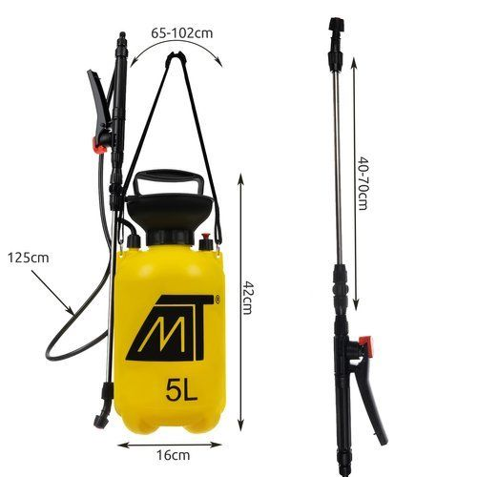 | - Neto apjoms 5 L,  - Kopējais apjoms 8 L,  - Ar roku darbināms sūknis.  - FPM Viton , 2 m. šļutene, 50 cm. misiņa smidzināšana uzgalis. Integrēta un aizsargāta atvere. Smidzinātājs ir piemērots tīrīšanas un dezinficēsanas līdzekļu izsmidzināsanai.  - Izturīgs pret ļoti skābām vielām. | 1
2. | Trimeris ( HUSGVARNA)  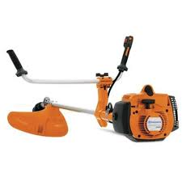 | - Aprīkots ar jaudīgo un ekonomisko X-Torq dzinēju, kā arī efektīvo gaisa filtru, kas nodrošina mazāku dzinēja nolietošanos un ilgāku kalpošanas laiku. Komplektā trimmera spole, zāles nazis un kombinētais aizsargs.  - Cilindra darba tilpums 40.1 сm³  - Izejas jauda 1.5 kW  - Svars (nesk. griešanas aprīkojumu) 7.4 kg  - OEM Trimmera spole T35 M12 | 1
3. | Divriteņu ķerra  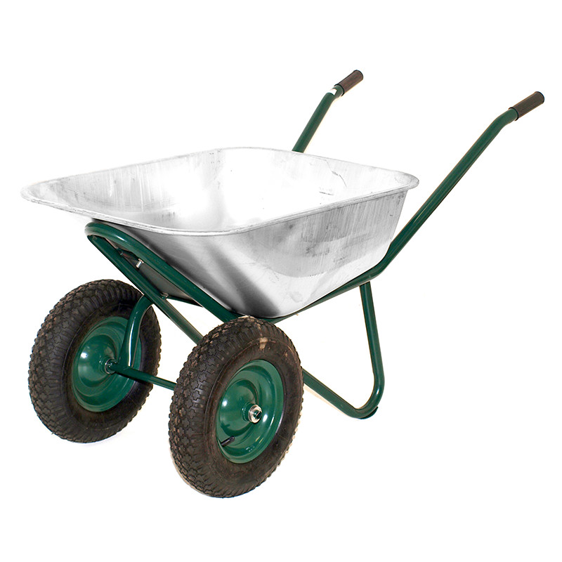 | - Stabila un izturīga ķerra ar 2 riteņiem un ķerras balstiem. Piemērota dažādiem saimniecības, celtniecības un dārza darbiem.  - Svars - 12.8 kg.  - Materiāls- terauds  - Celtsspēja –150 kg.  - Tilpums -110 l | 1
4. | Četrriteņu ķerra  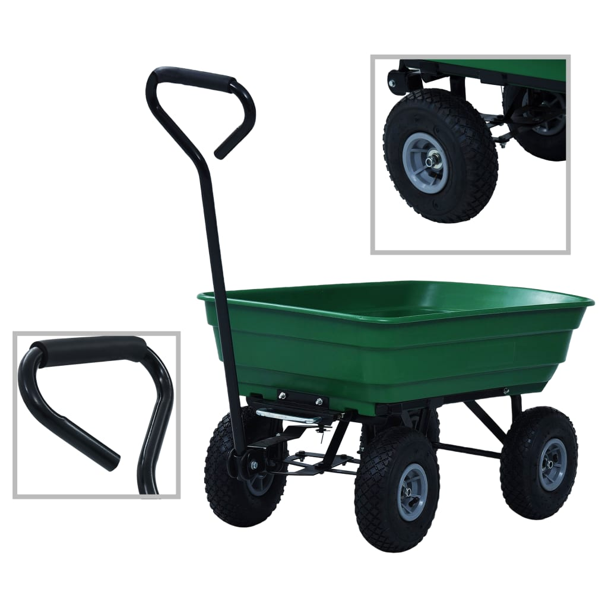 | - Krāsa: zaļa  - Materiāls: tērauds un plastmasa  - Kopējais izmērs: 93 x 51 x 50,5 cm (garums, platums, augstums)  - Konteinera izmēri: 93 x 51 x 20 cm (garums, platums, augstums)  - Roktura garums: 84 cm  - Riteņu diametrs: 25,5 cm  - Slogojamība: 300 kg  - Tilpums: 75 L  - Pašizgāšanas funkcija  - PU gumijas riteņi  - EAN:8719883733814  - SKU:145507  - Brand:vidaXL | 1
5. | Augstas krāvnesības platformas rati  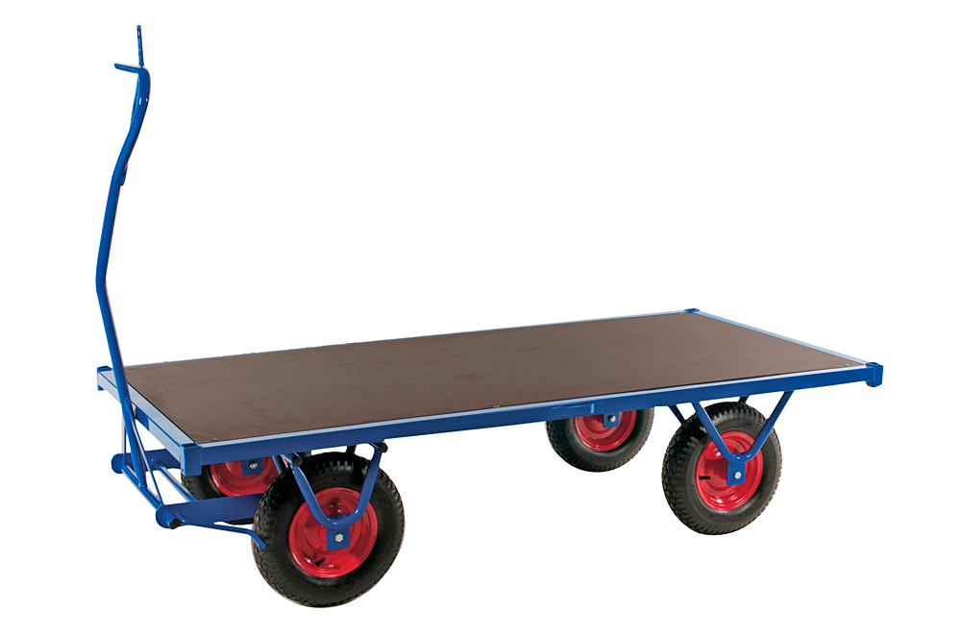 | - Izmeri : 1500 x 700 x 460 mm.  - Dinamiska kravnesība : 800 kg.  - 4 fiksēti, pneimatiskie riteņi 400 mm. diametrā  - Pulverkrāsas pārklājums. | 1

Sagatavoja: Daugavpils pensionāru sociālās apkalpošanas teritoriālā centra

Iepirkumu komisijas priekšsēdētāja_________________________Irina Samule

12.Pielikums

„Saimniecības preču un inventāra piegāde

Daugavpils pensionāru sociālās apkalpošanas teritoriālajam centram”
2022.gada ____._______________, Daugavpilī

FINANŠU – TEHNISKAIS PIEDĀVĀJUMS

Kam: | Daugavpils pensionāru sociālās apkalpošanas teritoriālajam centram, 18.novembra iela 354a, Daugavpils, LV-5413, Latvija
Pretendents
Adrese:
Kontaktpersona, tās tālrunis, fakss un e-pasts:
Datums:
Pretendenta Bankas rekvizīti:
Piedāvājam Jums pēc Jūsu pieprasījuma veikt Darza tehnikas un inventāra piegādi Daugavpils pensionāru sociālās apkalpošanas teritoriālajam centram” par šādām cenām:

Nr. p/k | Preču nosaukums | Preču apraksts (lai var salīdzināt ar tehniskajā specifikācijā norādītajām prasībām) | Mervie-nība | Daudzums | Cena (bez PVN)
1. | Miglotājs  - Neto apjoms 5 L,  - Kopējais apjoms 8 L,  - Ar roku darbināms sūknis.  - FPM Viton , 2 m. šļutene, 50 cm. misiņa smidzināšana uzgalis. Integrēta un aizsargāta atvere. Smidzinātājs ir piemērots tīrīšanas un dezinficēsanas līdzekļu izsmidzināsanai.  - Izturīgs pret ļoti skābām vielām. |  | Gb. | 1
2. | Trimeris ( HUSGVARNA)  - Aprīkots ar jaudīgo un ekonomisko X-Torq dzinēju, kā arī efektīvo gaisa filtru, kas nodrošina mazāku dzinēja nolietošanos un ilgāku kalpošanas laiku. Komplektā trimmera spole, zāles nazis un kombinētais aizsargs.  - Cilindra darba tilpums 40.1 сm³  - Izejas jauda 1.5 kW  - Svars (nesk. griešanas aprīkojumu) 7.4 kg  OEM Trimmera spole T35 |  | Gb.
3. | Divriteņu ķerra  Stabila un izturīga ķerra ar 2 riteņiem un ķerras balstiem. Piemērota dažādiem saimniecības, celtniecības un dārza darbiem.  - Svars - 12.8 kg.  - Materiāls- terauds  - Celtsspēja –150 kg.  Tilpums -110 l |  | Gb. | 1
2. | Krāsa: zaļa  - Materiāls: tērauds un plastmasa  - Kopējais izmērs: 93 x 51 x 50,5 cm (garums, platums, augstums)  - Konteinera izmēri: 93 x 51 x 20 cm (garums, platums, augstums)  - Roktura garums: 84 cm  - Riteņu diametrs: 25,5 cm  - Slogojamība: 300 kg  - Tilpums: 75 L  - Pašizgāšanas funkcija  - PU gumijas riteņi  - EAN:8719883733814  - SKU:145507  - Brand:vidaXL |  | Gb. | 1
3. | - Izmeri : 1500 x 700 x 460 mm.  - Dinamiska kravnesība : 800 kg.  - 4 fiksēti, pneimatiskie riteņi 400 mm. diametrā  - Pulverkrāsas pārklājums |  | Gb. | 1
Kopējā piedāvājuma cena EUR ( bez PVN)

Vārds, uzvārds, amats
Paraksts
Datums

